รายงานผลการการจัดการทรัพย์สินของราชการ ของบริจาค และการจัดเก็บของกลาง
สถานีตำรวจภูธรช้างกลาง ประจำเดือน กุมภาพันธ์ 2568 ประจำปีงบประมาณ พ.ศ. 2568

กิจกรรม | การดำเนินการ | รูปถ่ายกิจกรรม
การจัดการทรัพย์สิน  ของราชการ | สถานีตำรวจภูธรช้างกลาง ได้ให้เจ้าหน้าที่ผู้รับผิดชอบดำเนินการตรวจสอบ  การจัดเก็บของกลาง อาวุธปืนปืน รถ และของกลางอื่นๆ  ประจำเดือน กุมภาพันธ์ 2568 | ตรวจสอบรถยึด  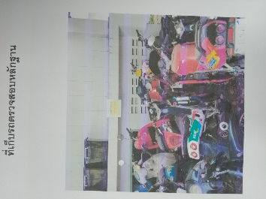  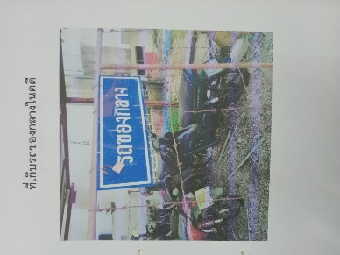  (ที่เก็บรถตรวจสอบหลักฐาน)  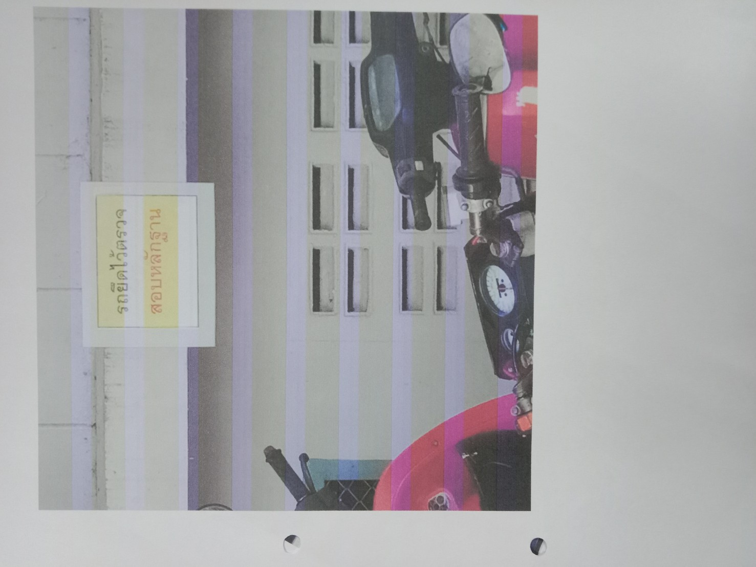


พ.ต.อ.
( พงศ์พิชาญ ชยานนท์พิริย )
ผกก.สภ.ช้างกลาง

